湖南省高校首届“最美大学生”
推选报名表

姓 名 | 何娟 |  | 性 别 | 女 | 民族 | 汉 | 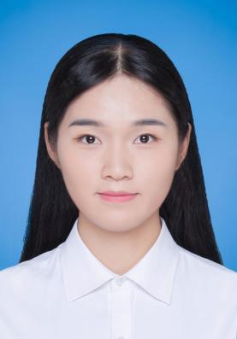
出生年月 | 2000.02 |  | 学 校 | 湖南铁路科技职业技术学院
院 系 | 铁道运输管理与经济学院 |  | 专 业 | 高速铁路客运乘务
年 级 | 2018级 |  | 学 历 | 大专
政治面貌 | 中共预备党员 |  | 手机号码 | 18674685502
推荐学校  联 络 人  联系方式 | 姓 名 | 罗娜 |  | 手机号码 |  |  | 18573358022
推荐学校  联 络 人  联系方式 | 部门职务 | 学生工作处处长
推荐学校  联 络 人  联系方式 | 地 址 | 湖南省株洲市石峰区职教城智慧路一号
事迹摘要  （500字  以内） | 何娟，中共预备党员，湖南铁路科技职业技术学院铁道运输管理与经济学院高速铁路客运乘务专业2018级学生。在校期间担任班级团支书、校团委学生助理、国学经典诵读协会外联部部长、汇贤诗文社编辑部副部长、光电创新协会创新创业部部长。曾获国家级荣誉6项，省级荣誉3项，市级荣誉4项，校级荣誉10项，其中，创新创业类荣誉共9项。2019年获中国第五届“互联网+”大学生创新创业大赛全国总决赛职教赛道“金奖”，开拓了湖南省职业院校夺金先河！所带项目团队的事迹也被湖南日报、光明网、红网、三湘都市报等多家媒体报道。2020年又获中国第六届“互联网+”大学生创新创业大赛全国总决赛职教赛道“铜奖”，成为连续两年夺得中国“互联网+”大学生创新创业大赛职教赛道国奖的高职院校在校大学生。同年还获2019—2020年度国家奖学金和“第十五届中国大学生年度人物”入围奖，被聘为湖南省2021年普通高校、中等职业教育国家奖学金获得者优秀事迹巡回报告会报告团成员，在第二场和第九场巡回报告会上作《奋斗书写青春，创新成就梦想》主题分享。
本人获得  重要奖项 | 2019年10月获中国第五届“互联网+”大学生创新创业大赛全国总决赛职教赛道“金奖”  2019年9月获湖南省第五届“互联网+”大学生创新创业大赛“一等奖”  2020年9月获2020年度“新芦淞杯”第五届株洲市创新创业大赛初创组“一等奖”  2020年8月获湖南省第六届“互联网+”大学生创新创业大赛青红赛道“二等奖”  2020年11月获中国第六届“互联网+”大学生创新创业大赛全国总决赛职教赛道“铜奖”  2020年11月获“第十五届中国大学生年度人物”入围奖  2020年12月获2019—2020年度国家奖学金。  2020年12月获2019年度“中国大学生自强之星”，获“中国大学生新东方自强奖学金”  2021年5月被聘为湖南省2021年普通高校、中等职业教育国家奖学金获得者优秀事迹巡回报告会报告团成员  2021年5月获湖南省普通高校二0二一届创新创业优秀毕业生
本人签名 | 以上所填情况属实。  签名：  年 月 日
学校推荐  意 见 | 主管校领导签名： （单位盖章）  年 月 日

